رخدادکانی شورهای (Efflorescent) هالوتریشیت (Halotrichite) در ارتباط با فعالیتهای معدنکاری معدن فلدسپار بیداخوید، کوهستان شیرکوه، یزد
سعیده، جدیدی اردکانی ^{*1}؛ ؛ محمدعلی، مکی زاده²
کارشناسی ارشد دانشگاه اصفهان^{*1،} استاد یار دانشگاه اصفهان²
jadidi.saeede.a@gmail.com*

چکیده
منطقه بیداخوید به طور کامل توسط آبرفتهای حاصل از فرسایش لوکوگرانیت شیرکوه پوشیده شده است. مطالعات کانیشناسی کانیهای کوارتز + آلکالی فلدسپار + مسکویت + پیریت + گوگرد را نشان میدهد. از نکات بارز زمین شناسی خروج گازهای گوگردی و نهشت گوگرد طبیعی در رخنمونهای سطحی آبرفت کواترنر میباشد. اکسیداسیون پیریتهای تشکیل شده درآبرفتهای جوان، منجر به تشکیل کانیهای شورهای شده است. در مجموع، مراحل چندگانه دگرسانی، تشکیل مجموعه کانیهای دگرسانی منطقه را سبب گشته است.

کلیدواژه: کانی شورهای، هالوتریسیت، کوهستان شیرکوه، یزد- تفت – بیداخوید، دگرسانی گرمابی، فلدسپار

Occurrence of Halotrichite mineral in relation to mining activities, BidAkhvaid Felspar Shir-Kuh Mountain, Taft- Yazd, Iran
Saeide, jadidi ardakani^{1*}; Mohammad Ali, Mackizadeh²
jadidi.saeede.a@gmail.com*

Bidakhavid area is mainly composed of leucocratic alluvium of Shir-kuh. Mineralogical studies have shown the following mineral assemblage quartz + alkali feldspar + muscovite + pyrite + sulphure. The outstanding geological episode is that the area is active now along Bidakhavid fault zone. So the sulphur bearing gases & natives is occurring in surficial alluvium now. The pyrite oxidation in young sediments have led to formation of efflorsence minerals. Overall there is multiple stages in the alteration forming process & formation of alteration mineral assemblage.

Efflotescent mineral, Halorichite, Shirkuh Mountain, Yazd- Taft- BidAkhavid, Hydrothermal alteration, Felspar
مقدمه
معدن فلدسپار بیداخوید در جنوبغرب شیرکوه، در 70 کیلومتری شهر یزد قرار گرفته است. از نظر موقعیت زمین شناسی در زون ایران مرکزی و بخشی از کمربند آتشفشانی ارومیه دختر قرار دارد (شکل 1).

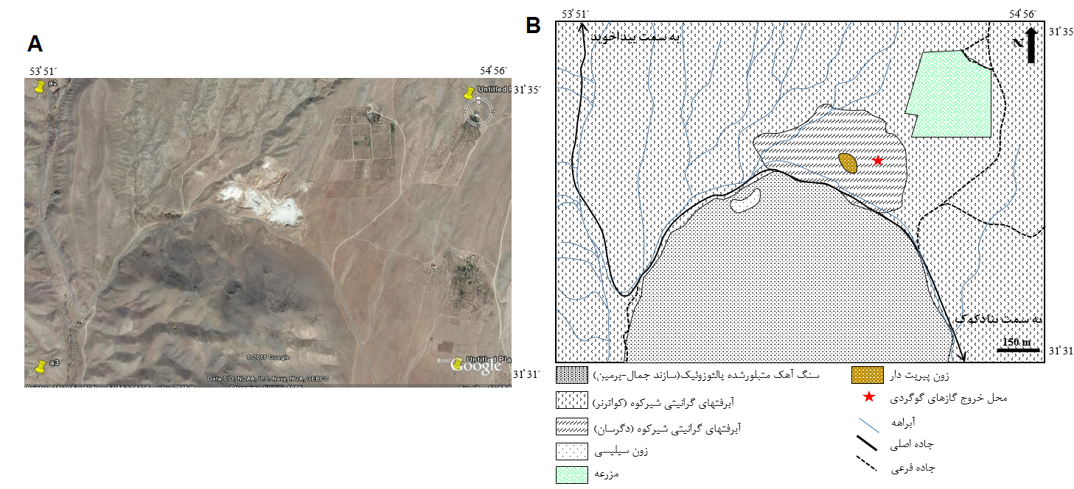
شکل 1A- تصویر ماهوارهای معدن فلدسپار بیداخوید. B- نقشه زمینشناسی معدن فلدسپار بیداخوید بر پایه برداشتهای صحرایی و تصاویر ماهوارهای

سنگ شناسی منطقه بسیار ساده است و عمدتا متشکل از آبرفتهای باتولیت شیرکوه (بخش لوکوگرانیت) است. دانه بندی آنها در حد شن و ماسه هست و فاقد کانیهای تیره می باشند. این آبرفتهای سفیدرنگ هم اکنون به عنوان ذخیره فلدسپار مورد بهره برداری هستند. پی سنگ محدوده گرانیت شیرکوه معمول در باتولیت یعنی بیوتیت دار است (شکل 2A). آبرفتهای کواترنری در گودال گسلی با امتداد شمالی- جنوبی (گسل علی آباد- بیداخوید) انباشته شده اند (جدیدی، 1395). نمود این زون گسلی هم اکنون با رخداد دگرسانی های گرمابی جوان، خروج گازهای گوگردی، رسوبات پیریت دار و نهشته گوگرد آزاد در محدوده معدن مشخص است (شکل 2B).
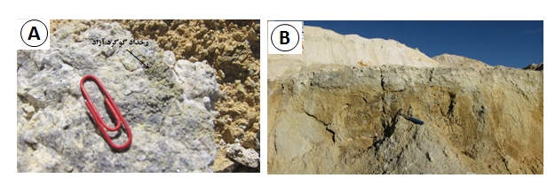
شکل 2- A- رخداد گوگرد آزاد در ماده معدنی بیداخوید.B- بخش غنی از پیریت با رنگ خاکستری.
خروج گازهای گوگردی به حدی است که بوی گوگرد به شدت در محدوده معدن استشمام میشود. در حوضچه کوچک ناشی از ایجاد ترانشه در کف معدن بوجود آمده و سطح آب زیرزمینی به شدت اسیدی در آن نمایان است، حبابهای حاصل از خروج گاز مشاهده میشود. در حاشیه این حوضچه، کانیهای شوره ای رسوب کردهاند. این پدیده احتمالا محیط فومارول و خروج گازهای آتشفشانی را در ارتباط با ولکانیسم جوان در زون گسلی دهشیر(جنوب، غرب و شمال غرب منطقه) تداعی میکند (شکل3).
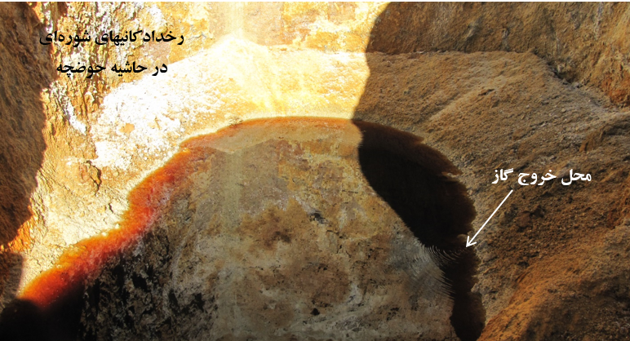
شکل 3- حوضچه آب زیرزمینی به شدت اسیدی ، خروج گاز از آن و رسوب کانیهای شورهای.
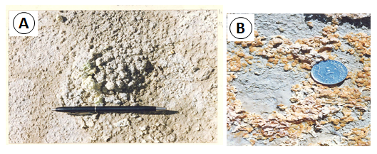
شکل 4- تشکیل هالوتریشیت شورهای به شکل پوسته ای و قارچی بر سطح رسوبات

سنگهای نفوذی منطقه
در منطقه بیداخوید، توده نفوذی به دو نوع مشاهده میشود. نوع اول سنگهای آذرین قدیمی منطقه، که شامل گرانیت بیوتیتدار شیرکوه بوده و پیسنگ منطقه را تشکیل میدهد (شکل 5). این گرانیتها به شدت دگرسان بوده و به نظر میرسد دگرسانی تا مرحله کلریتی شدن پیش رفته است.
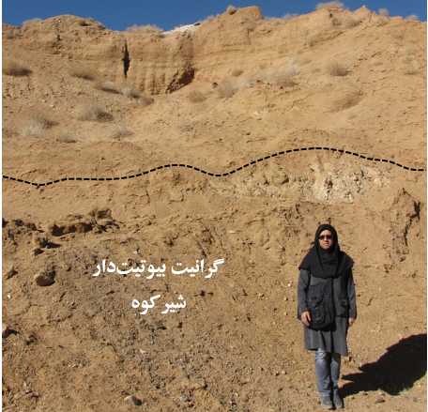
شکل 5- رخنمون پی سنگ منطقه (گرانیت بیوتیت دار شیر کوه) (نگاه به سمت شمال).

نوع دوم توده نفوذی لوکوگرانیتهای کرتاسه هستند که در ایجاد رسوبات تخریبی-آواری موجود در منطقه نقش اساسی داشتهاند. به دلیل تشابه توده نفوذی منطقه با دیگر مناطق مورد مطالعه، از آنالیزهای دوباره و قرار دادن نمونهها در نمودار خودداری شد و سعی شد از دادههای ژئوشیمیایی موجود استفاده شود.

کانی شناسی سنگهای منطقه
مطالعات صحرایی نشان میدهد که واحد اصلی سازنده این معدن رسوبات آبرفتی- آواری است.
علاوه بر این داده های XRD از ماده معدنی (تقی پور و همکاران، 1392) وجود مجموعه کانیایی زیر را نشان داده است.
جدول 1- نتایج آنالیز XRD نمونه های معدن بیداخوید
sample | Mineral assemblage
BD-1 | کوارتز + فلدسپارپتاسيم + ايليت
BD-2 | فلدسپارپتاسيم +بيوتيت + کوارتز + هماتيت
BD-3 | آلبيت + سيلويت + مسکوويت + فلدسپارپتاسيم
BD-4 | مسکوويت + ژاروسيت + هماتيت + ايليت
BD-5 | بيوتيت + کوارتز + رکتوريت
BD-6 | هماتيت + تورمالين + کوارتز
BD-7 | کائولينيت + هماتيت + کوارتز + کلريت
BD-8 | کوارتز + فلدسپارپتاسيم + آلبيت + بيوتيت

همانگونه که دیده میشود وجود ایلیت، مسکوییت، سیلویت، رکتوریت، کائولینیت و کلریت دگرسانی ضعیفی تا مرز تشکیل کانیهای رسی را نشان میدهد. وجود هماتیت و ژاروسیت در ارتباط با اکسیداسیون جوی کانیهای سولفیدی(پیریت) میباشد
رکتوریت کانی رسی مربوط به شرایط گرمابی دما پایین به همراه کانیهای میکایی و اسمکتیت است. سیلویت از جمله کانی های پتاسیمدار است که در رسوبات تبخیری یافت میشود.

خاستگاه دگرسانیها
دلیل وجود گسلهای کوچک در پی سنگ کف منطقه و خروج گاز H₂S و تاثیر اکسیژن جوی بر آن، یک محیط اسیدی شکل گرفته است که شرایط را برای نهشت کانیهای عمده دگرسانی مهیا کردهاست. طبق نظر کلپرتسیز، (1989) و امسبو و هافسترا، (2003) واکنشهای زیر برای شرایط مشابه پیشنهاد میشود.
H₂S + 2O₂(g) → HSO₄⁻ + H⁺
H₂S + 2O₂ → 2H+ + SO₄²⁻
بايد توجه داشت که موضوع پژوهش دگرسانیها، تنها آخرین فرآیندهای هوازدگی تحمیل شده بر منطقه است. همانگونه که دیده میشود دو واکنش اکسیداسیون فوق تنها توسط نفوذ آبهای اکسیژن دار به آبهای حاوی H₂S احیاء شده، امکان پذیر است (امسبو و هافسترا، 2003) و H⁺ پدید آمده عامل هیدرولیز کانیهای فلدسپار است.
3KAlSi₃O₈ + 2H⁺ → KAl₃SiO₁₀ (OH) ₂ + 6SiO₂ + 2K⁺
سريسيت ارتوکلاز
2KAl₃Si₃O₁₀ (OH) ₂ + 3H₂O + 2H⁺ → 3Al₂Si₂O₅ (OH) ₄ +2k⁺
کائولينيت سريسيت
این خاستگاه برای حجم زیاد ماده معدنی که دگرسانی ضعیفی را نشان میدهد قابل استنباط است.
برای توجیه گوگرد آزاد در ماده معدنی میتوان در نظر گرفت که رخداد تصاعد H₂S در هوای آزاد اکسیداسیون مستقیم S²⁻ به S₀ را سبب شده است (کلپرتسیز، 1989).
H₂S + 1:2O₂ → H₂O + 1:2S
S₂ (g) = 2S₀
حضور کانیهای شوره ای مانند هالوتریشیت و بیلینیت توسط آنالیز XRD (مکی زاده، 2010) تأیید شده است (شکل 6). در ارتباط شکلگیری کانی های زیست محیطی می توان گفت که اکسیداسیون کانیهای سولفور یا سولفیدی (پیریت) که در معرض اکسیژن یا آب واقع میشوند سولفور میتواند به سولفاتها (Gonzalez et al., 2011) توسط واکنشهای زیر اکسید شود.

2S_{(s)}+3O_{2(g)}+2H₂O→2SO²⁻_{4(aq)}+4H⁺_{(aq)}
2FeS_{2(s)}+7O_{2(g)}+2H₂O→2F²⁺ _{(aq)}+4SO²_{4(aq)}+4H⁺_{(aq)}

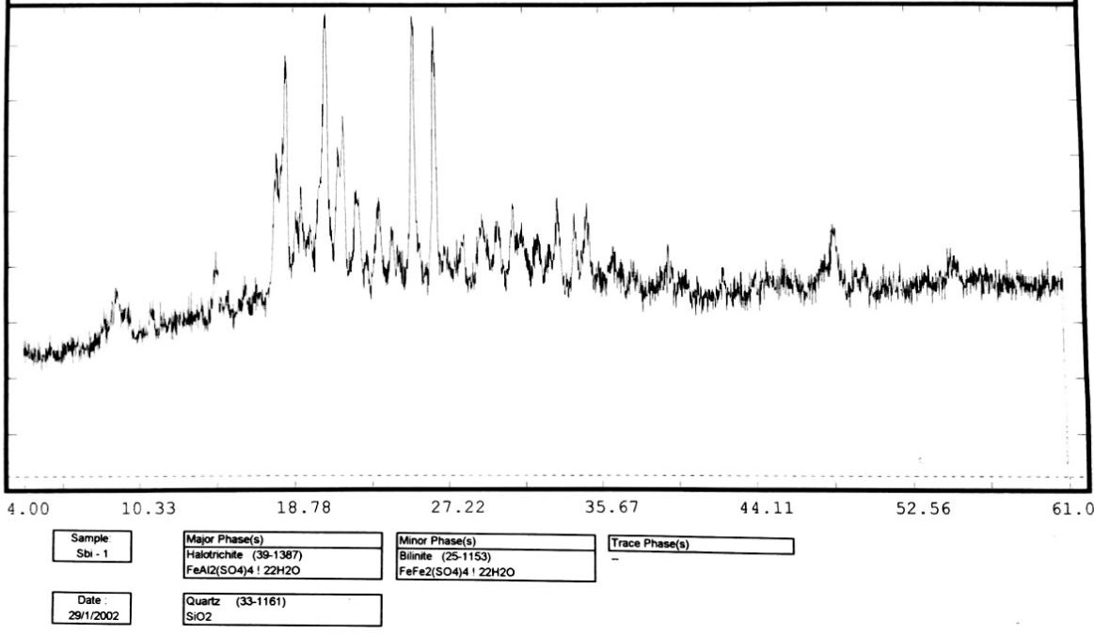
شکل6- آنالیز XRD از نمونه کانیهای شورهای منطقه.

در خصوص ایجاد این کانیها میتوان گفت یونهای محلول در آب موجود در حوضچه (سطح آب زیرزمینی) که به شدت اسیدی است، در اثر تبخیر و تغییر PH حلالیت خود را از دست داده و به ترتیب درجه انحلال، کانیهای شورهای و تبخیری را رسوب میدهد. از آنجا که یون سولفات درجه حلالیت پایینی نسبت به بقیه یونها دارد، اولین کانی تشکیل شده کانی هالوتریشیت میباشد. در مرحله بعد کانیهایی چون سیلویت که درجه انحلال بیشتری دارند تشکیل میشود.

نتيجه گيري
طبق مطالعات انجام شده بر روی دشت آبرفتی منطقه معدن فلدسپار بیداخوید نتایج زیر به دست آمده است.
گسل علی آباد- بیداخوید و ایجاد گودال گسلی در پهنه مورد مطالعه سبب انباشت آبرفت بوده است. وجود جریانهای سیلابی و رودخانهای فصلی در منطقه، باعث عمل فرسایش و حمل لوکوگرانیت- گرانیت شیرکوه به داخل حوضه رسوبی و رسوبگذاری آبرفتهای گرانیتی شده است.
در محدوده معدن بوی گوگرد استشمام میشود و ته نشست گوگرد به صورت آزاد نیز مشاهده میشود. علاوه براین در بعضی از رخدادها رسوبات خاکستری رنگ پیریت دار نیز در اثر تصاعد گازهای گوگردی تشکیل شده است. فرایندهای هوازدگی و تاثیر اکسیداسیون جوی بر روی رسوبات پیریت دار باعث ایجاد یک محیط اسیدی به شکل محلی در سطح سفره آب زیرزمینی شده است.
شکل گیری این محیط به شدت اسیدی سبب رخداد کانیهای دگرسانی عمدتا شامل سریسیت، رکتوریت، ایلیت و ژاروسیت شده است.
کانیهای شورهای سولفات آهن شامل هالوتریشیت و بیلینیت به طور غیر مستقیم حاصل اکسیداسیون پیریت هستند.
مدل پیشنهادی ارائه شده در شکل زیر حوادث احتمالی در منطقه معدن را به صورت شماتیک وار نشان میدهد.

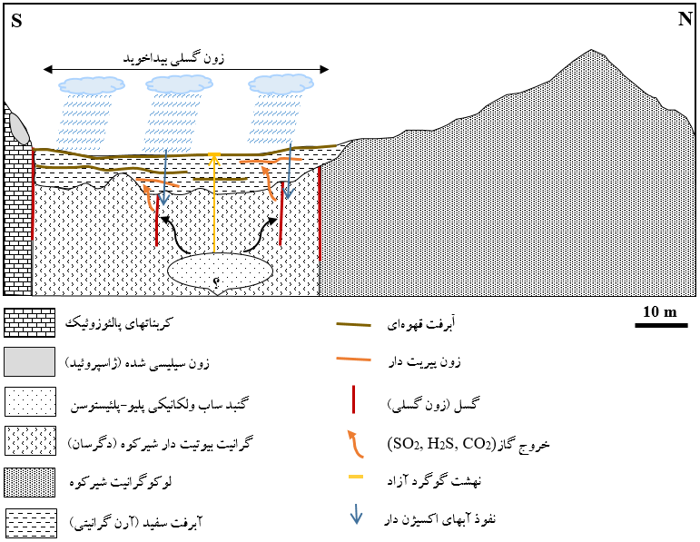

شکل 7- مدل پیشنهادی تشکیل معدن فلدسپار بیداخوید و خاستگاه دگرسانیها (جدیدی، 1395).

منابع
تقیپور، ب. اعتمادی، ب. مکیزاده، م.ع. و مهدوی، ا. 1392، زمینشیمی و خاستگاه خاک صنعتی کانسار فلدسپار بیداخوید( زون گسلی دهشیر) با استفاده از دادههای عناصر کمیاب و ایزوتوپهای پایدار، ژئوشیمی، سال اول، شماره سوم، صفحه 227-237.

جدیدی اردکانی، س. 1395، مطالعات کانی شناسی مرمر- اسکارن و دگرسانی های گرمابی در حاشیه باتولیت شیرکوه، پایان نامه کارشناسی ارشد دانشگاه اصفهان، 108 صفحه منتشر نشده.

Emsbo, D. and Hofstra, A.H., 2003, Origine and Significance of Postore Dissolution collapse Breccias Cemented with calcite and barite at the Meikle Gold Deposit, Northern carlin Trend, Nevada, Economic Geology, vol. 98. Pp. 1243-1254.

Gonzalez, V. I. Garcia, F. del Moral, S. de Haro, J.A. Sanchez, M. Simon (2011), Impact of unconfined sulphur- mine waste on a semi- arid environment (Almeria, SE Spain), journal of Environmental Management 92 (2011) 1509-1519.

Kelepertsis, A.E. 1989, Formation of sulfates at the Thiaphes area of Milos Island: Possible precursors of kaolinite mineralogist vol. 27, pp 241-245.

Mackizadeh, M.A. 2010, Formation of Halotrichite in an acid sedimentary environment, Shir-kuh Mountain, Taft-Yazd, Iran. Procceding of: Kielce, Poland.

- Efflorescences minerals
- Kelepertsis, 1989
- Emsbo & Hofstra, 2003
- Oxidized water

